Fachtag zur Situation Asylsuchender in Italien am 22. August in Mainz, Veranstaltung des AK Asyl – Flüchtlingsrat RLP e.V.

**„Zur Situation des Kirchenasyls in Hessen und Rheinland-Pfalz“**

Susanne Domnick, Pfarrerin in Friedberg, Vorstandsmitglied bei mAqom e.V.

Dr. Tobias Krohmer, Referent für Gesellschaftliche Verantwortung im Wv. Dekanat Hochtaunus, Vorstandsvorsitzender von mAqom e.V.

Dr. Ines Welge, Ansprechperson für Kirchenasyl bei der Diakonie Hessen und Mitglied des Hessischen Flüchtlingsrats

1. **Konstellationen von Kirchenasyl**

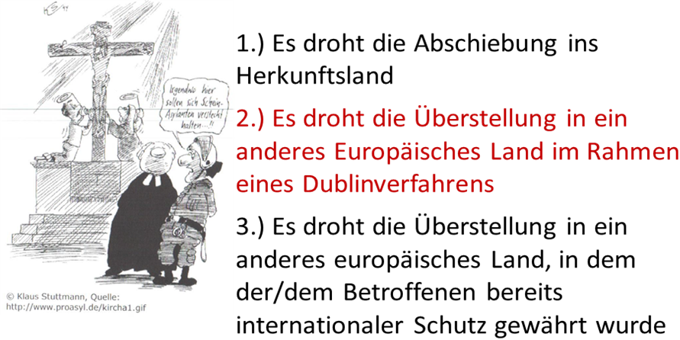

1. **II . Schwerpunkte derzeit**

HKL: Eritrea, Somalia, Iran

Dublin-Staaten: Italien, Norwegen, Polen, Frankreich

1. **Absprache Kirchen – BAMF 2015**

* Zuständigkeit im BAMF : Qualitätssicherung
* Keine Pflicht zur Vorlage eines Dossiers
* Erfolgsaussichten bzgl. Ausübung des Selbsteintrittsrechtes
* Fristverlängerung?

1. **Änderung August 2018 durch Beschluss der IMK (einseitig)**

* Zuständigkeit im BAMF: Referat 32A
* Pflicht zur Dossiervorlage
* Fristen
* Verlängerung der Ü-Frist nach Dossierablehnung
* Vgl. Stellungnahme vom Dezember 2018

1. **Vergleich Hessen RLP**

* Zuständigkeit für Aufenthaltsbeendigung
* Fallkonstellationen
* Rolle der Ausländerbehörden – drohende Räumung bei Dossierablehnung

1. **Problem: Fristverlängerung**

* „Flüchtigsein“ im Kirchenasyl?
* Sinn und Zweck der Fristverlängerung im System der Dublin-III-VO
* Fristverlängerung als Verwaltungsakt? Erwägungsgrund 19 Dublin-III-VO
* Ermessensausübung
* Rechtssprechungsübersicht Asylmagazin 3/2019, S. 70ff.
* VGH Ba-Wü, U.v. 29.07.2019, VGH 4 S 749/19
* OVG Lüneburg, B.v. 25.07.2019 – 10 LA 155/19

1. **Problem: Strafanzeigen**

* OLG München, U.v. 03.05.2018 – 43 OLG 13 Ss54/18

1. **Problem: Durchsuchungen bei Pfarrer*innen**

* Entscheidungen des LG Bad Kreuznach, B.v. 05.04.2019, 2 Qs 42/19

1. **mAqom e.V. i.Gr. stellt sich vor**

* hervorgegangen aus einer Arbeitsgruppe, die sich bei einem Austauschtreffen von Kirchenasyl gewährenden Gemeinden im Gebiet der EKHN und EKKW in Darmstadt am 10.06.2017
* gegründet am 17.05.2019 in der Cyriakus-Gemeinde in Frankfurt-Rödelheim
* aktueller Vorstand:

Tobias Krohmer (1. Vorsitzender)

Anja Harze (2. Vorsitzende)

Nicole Lauterwald (Kassenwartin)

Susanne Domnick

Heike Scherneck

* Fachtag zum Kirchenasyl am 04.11.2019 in Frankfurt mit Kirchenpräsident Volker Jung
* Name „mAqom“:…
* Ha maqom, hebräisch: Ort, Raum, Obdach, Zuflucht, Wohnung
* Ha Maqom ist ein Begriff, der in jüdischer Tradition als Gottesbezeichnung verwendet wird.
* Der Eigenname Gottes wird in jüdischer Tradition nicht ausgesprochen, um deutlich zu machen, dass über Gott nicht verfügt werden kann. Das respektvolle Nichtaussprechen des Gottesnamens hat zu vielen nachgeordneten Namen geführt, mit denen Gott im Gebet angerufen wird (vgl. Islam, 99 schöne Namen Gottes). Der Eigenname Gottes ist unaussprechlich, dafür wird Gott mit verschiedenen Rufnamen angesprochen.
* Die Gottesbezeichnung ha maqom, Gott als Ort und räumliche Zuflucht, ist ein Ausdruck der Hoffnung in Erinnerung an das jüdische Exil. „Adonaj, du bist die Wohnung für uns gewesen von Generation zu Generation“ (Psalm 90,1).
* Mose bittet, Gott möge ihn seinen Glanz sehen lassen. Gott bietet Mose einen Standort an. „Siehe, ein Ort ist bei mir, dass du dich auf den Felsen stellen kannst.“ (2. Mose 33,21)
* Gott ist vorort an bestimmten, an heiligen Orten. Gott zieht mit von Ort zu Ort. Gott wird heimisch im Tempel in Jerusalem. Mit der Zerstörung des Tempels verliert Gott diesen Heimatort und die Menschen den Platz, an dem ihnen Gott besonders nahe sein kann. Das Bedürfnis sich im Exil, der Nähe Gottes zu versichern, führt zum Ruf nach Gott als Ort der Geborgenheit.
* Die früheste schriftliche Verwendung des Gottesnamens ha maqom findet sich im Buch Ester. Angesichts katastrophaler Erfahrungen von Exil und Pogrom rechnet das Esterbuch mit einer verborgenen Anwesenheit Gottes. Gott wird als Ort der Geborgenheit angesprochen. Gott ist Raum und wird Zuflucht heimatloser Menschen. Dieser Name erinnert daran, dass es einen Raum gab, auch wenn er jetzt fern und unzugänglich ist, gleichzeitig nährt er die Hoffnung der Rückkehr.
* In der jüdischen Tradition wird der Name Gottes zum Raum der Begegnung mit Gott. Gott ist ha maqom, der Raum heimatlos gewordener Menschen. Die neu-testamentliche Tradition nimmt diese Vorstellung vielfach auf. U.a. im Johannesevangelium (Johannes 14,2).
* Gott hat eine räumliche Wirklichkeit, ein Wesen, das Menschen Raum bietet. Der Gottesname eine räumliche Wirksamkeit im Vertrauen, einen Ort der Zuflucht zu finden.
* Quellen: Magdalene Frettlöh, Trinitarische Wohngemeinschaft, Ha Maqom, die geräumige Gottheit (2007)
* Magdalene Frettlöh, Der trinitarische Gott als Raum der Welt, in: Rudolf Weth (Hg.), Der lebendige Gott (2005)
* Michael Kümper/Barbara Rösch/Ulrike Schneider/Helen Thein (Hg.), Makom. Ort und Räume im Judentum (2007)